ГБОУ гимназия №1576

«Жестокая война 1941 -1945 г.»

Работа ученицы 9 «Б» класса
Сеидовой Сабины
Руководитель: Саркисян Рена Михайловна

Москва - 2013 г.

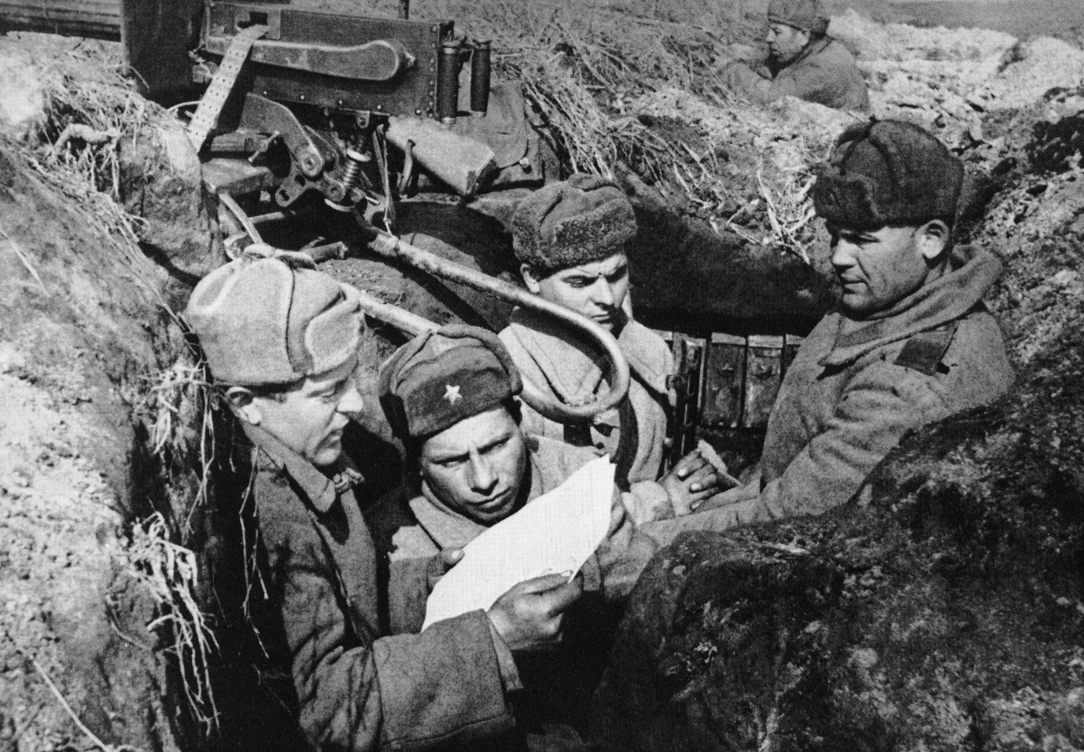 Жестокая война! Сколько бед, несчастий и горя ты принесла человечеству?! Но мы выстояли и победили! По-другому и быть не могла! Ведь страна великого Пушкина, Достоевского, Толстого не могла иначе.
Мы – великий народ. Наша история - это пример для подражания. Как бы ни был силен враг, мы победили, потому что мы сильны духом. Зря пытались многие поставить нас на колени.
Фашизм не знал о стойкости и мужестве российского народа. А это надо было учесть. И, тем не менее – двадцать миллионов человеческих жизней унесла эта кровавая и жестокая война. Думаю, что в нашей стране нет семьи, которую бы не задело общее горе. Не обошла стороной война и мою семью.
Родители моего дедушки, прабабушка и прадедушка до войны жили в Ленинграде. Прадедушка – молодой бравый лейтенант, летчик, служил в авиационном полку. Прабабушка занималась хозяйством, воспитывала двоих детей: пятилетнего Гену и двухлетнюю Галочку. Семья жила счастливо, дружно и летом 1941 года собиралась на юг.
Но 22 июня 1941 года все планы были разрушены. Прадедушка с первых часов войны принял участие в боевых действиях, а прабабушка осталась в Ленинграде. Она даже не дума об эвакуации! Здесь прошли такие счастливые годы её жизни, да и муж воевал на Ленинградском фронте, а значит, хотя и редко, но мог бывать дома. Но всё изменилось в сентябре, когда началась блокада. Сначала семьям офицеров выдавали по карточкам довольно приличный паек, но совсем скоро эту карточку заменили на карточки иждивенцев, по которым выдавали 125 грамм хлеба на человека. Прабабушка была в отчаянии: дети постоянно просили есть, но дать им кроме крошек хлеба было нечего. Первым не выдержал Гена.
Суровая зима 1941 года. Жизнь в холодной квартире, голод привели к воспалению легких. Не имея возможности чем-то помочь сыну, прабабушка металась в поисках лекарств, какой-нибудь еды, но все тщетно. К новому, 1942 году Гены не стало. Вся любовь и забота были отданы дочурке. Но и она угасала на глазах. Однажды, подойдя к её кроватке, прабабушка поняла, что девочка не дышит. Схватив её на руки, закутав в одеяло, не понимая, что делает, бросилась она на улицу. Но там ходили такие же несчастные как она, и никто не мог ей помочь. Что было дальше – она не помнит. Очнулась прабабушка у себя в квартире: оказывается, соседи нашли её замерзшую и привели домой.
Жизнь казалась конченой. Но случилось чудо! На одном из первых военных самолетов в Ленинград прилетел прадедушка. Узнав о судьбе своих детей, застав жену в ужасном состоянии, он, в нарушение всех уставов, погрузил её в свой самолет и отправил сначала на Большую землю, а потом к своим родственникам в Кострому.
После войны в семье родились 2 сына, мой дедушка и его младший брат. Семья военного летчика, теперь подполковника Беляева Ивана Васильевича, часто меняла место жительства. Жили в Германии, Эстонии, России, в Украине, но всегда приезжая в Ленинград, первым делом шли на Пискаревское кладбище, где в братских могилах было захоронено около полумиллиона блокадников. Может быть среди них есть и их дети.
Я ещё не была в Санкт-Петербурге, но очень хочу увидеть этот город. Ведь здесь познакомились, полюбили друг друга, были счастливы и пережили самые трагические моменты своей жизни мои родные люди, историю которых рассказал мой дедушка.
